深度解析AbstractQueuedSynchronizer实现原理(上)
2016-11-19 15:24 509人阅读 评论(6) 收藏 举报
分类：
JDK concurrent包锁源码分析（7）
版权声明：本文为博主原创文章，未经博主允许不得转载。
目录(?)[+]

一、细说AQS
在深入分析AQS之前，我想先从AQS的功能上说明下AQS，站在使用者的角度，AQS的功能可以分为两类：独占锁和共享锁。它的所有子类中，要么实现并使用了它独占锁的API，要么使用了共享锁的API，而不会同时使用两套API，即便是它最有名的子类ReentrantReadWriteLock，也是通过两个内部类：读锁和写锁，分别实现的两套API来实现的，到目前为止，我们只需要明白AQS在功能上有独占锁和共享锁两种功能即可。

二、ReentrantLock的调用过程
经过观察ReentrantLock把所有Lock接口的操作都委派到一个Sync类上，该类继承了AbstractQueuedSynchronizer：
[java] view plain copy
- abstract static class Sync extends AbstractQueuedSynchronizer
Sync又有两个子类：
[java] view plain copy
- /**
- * Sync object for non-fair locks
- */
- static final class NonfairSync extends Sync

[java] view plain copy
- /**
- * Sync object for fair locks
- */
- static final class FairSync extends Sync
显然是为了支持公平锁和非公平锁而定义，默认情况下为非公平锁。
先理一下Reentrant.lock()方法的调用过程（默认非公平锁）：
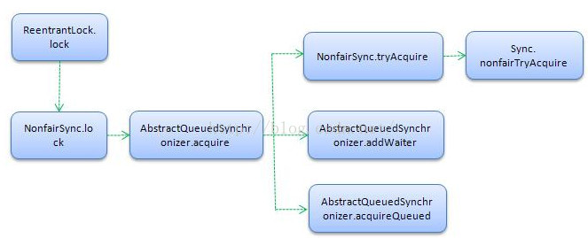
AbstractQueuedSynchronizer中抽象了绝大多数Lock的功能，而只把tryAcquire方法延迟到子类中去实现。tryAcquire方法的语义在于用具体子类判断请求线程是否可以获得锁，无论成功与否AbstractQueuedSynchronizer都将处理后面的流程。

三、获取锁的过程
简单说来，AbstractQueuedSynchronizer会把所有的请求线程构成一个CLH队列，当一个线程执行完毕（lock.unlock()）时会激活自己的后继节点，但正在执行的线程并不在队列中，而那些等待执行的线程全部处于阻塞状态。
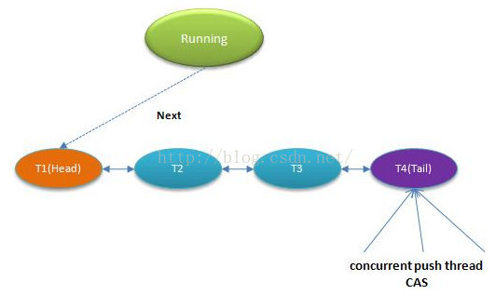

四、非公平锁的加锁流程
(1). 首先我们分析非公平锁的的请求过程。我们假设在这个时候，还没有任务线程获取锁，这个时候，第一个线程过来了(我们使用的是非公平锁)，那么第一个线程thread1会去获取锁，这时它会调用下面的方法，通过CAS的操作，将当前AQS的state由0变成1，证明当前thread1已经获取到锁，并且将AQS的exclusiveOwnerThread设置成thread1，证明当前持有锁的线程是thread1。：
[java] view plain copy
- /**
- * Performs lock. Try immediate barge, backing up to normal
- * acquire on failure.
- */
- final void lock() {
- // 如果锁没有被任何线程锁定且加锁成功则设定当前线程为锁的拥有者
- if (compareAndSetState(0, 1))
- setExclusiveOwnerThread(Thread.currentThread());
- else
- acquire(1);
- }
(2). 此时来了第二个线程thread2，并且我们假设thread1还没有释放锁，因为我们使用的是非公平锁，那么thread2首先会进行抢占式的去获取锁，调用NonFairSync.lock方法获取锁。NonFairSync.lock方法的第一个分支是通过CAS操作获取锁，很明显，这一步肯定会失败，因为此时thread1还没有释放锁。那么thread2将会走NonFairSync.lock方法的第二个分支，进行acquire(1)操作。acquire(1)其实是AQS的方法，acquire(1)方法内部首先调用tryAcquire方法，ReentrantLock.NonFairLock重写了tryAcquire方法，并且ReentrantLock.NonFairLock的tryAcquire方法又调用了ReentrantLock.Sync的nonfairTryAcquire方法，nonfairTryAcquire方法如下：
[java] view plain copy
- /**
- * Performs non-fair tryLock. tryAcquire is
- * implemented in subclasses, but both need nonfair
- * try for trylock method.
- */
- final boolean nonfairTryAcquire(int acquires) {
- final Thread current = Thread.currentThread();
- int c = getState();
- if (c == 0) {
- if (compareAndSetState(0, acquires)) {
- setExclusiveOwnerThread(current);
- return true;
- }
- }
- else if (current == getExclusiveOwnerThread()) {
- int nextc = c + acquires;
- if (nextc < 0) // overflow
- throw new Error("Maximum lock count exceeded");
- setState(nextc);
- return true;
- }
- return false;
- }
这个方法的执行逻辑如下：
1. 获取当前将要去获取锁的线程，在此时的情况下，也就是我们的thread2线程。
2. 获取当前AQS的state的值。如果此时state的值是0，那么我们就通过CAS操作获取锁，然后设置AQS的exclusiveOwnerThread为thread2。很明显，在当前的这个执行情况下，state的值是1不是0，因为我们的thread1还没有释放锁。
3. 如果当前将要去获取锁的线程等于此时AQS的exclusiveOwnerThread的线程，则此时将state的值加1，很明显这是重入锁的实现方式。在此时的运行状态下，将要去获取锁的线程不是thread1，也就是说这一步不成立。
4. 以上操作都不成立的话，我们直接返回false。
既然返回了false，那么之后就会调用addWaiter方法，这个方法负责把当前无法获取锁的线程包装为一个Node添加到队尾。通过下面的代码片段我们就知道调用逻辑：
[java] view plain copy
- public final void acquire(int arg) {
- if (!tryAcquire(arg) &&
- acquireQueued(addWaiter(Node.EXCLUSIVE), arg))
- selfInterrupt();
- }
我们进入到addWaiter方法内部去看：
[java] view plain copy
- private Node addWaiter(Node mode) {
- Node node = new Node(Thread.currentThread(), mode);
- // Try the fast path of enq; backup to full enq on failure
- Node pred = tail;
- if (pred != null) {
- node.prev = pred;
- if (compareAndSetTail(pred, node)) {
- pred.next = node;
- return node;
- }
- }
- enq(node);
- return node;
- }
很明显在addWaiter内部：
第一步：将当前将要去获取锁的线程也就是thread2和独占模式封装为一个node对象。并且我们也知道在当前的执行环境下，线程阻塞队列是空的，因为thread1获取了锁，thread2也是刚刚来请求锁，所以线程阻塞队列里面是空的。很明显，这个时候队列的尾部tail节点也是null，那么将直接进入到enq方法。
第二步：我们首先看下enq方法的内部实现。首先内部是一个自悬循环。
[java] view plain copy
- private Node enq(final Node node) {
- for (;;) {
- Node t = tail;
- if (t == null) { // Must initialize
- if (compareAndSetHead(new Node()))
- tail = head;
- } else {
- node.prev = t;
- if (compareAndSetTail(t, node)) {
- t.next = node;
- return t;
- }
- }
- }
- }
第一次循环：t为null，随后我们new出了一个空的node节点，并且通过CAS操作设置了线程的阻塞队列的head节点就是我们刚才new出来的那个空的node节点，其实这是一个“假节点”，那么什么是“假节点”呢？那就是节点中不包含线程。设置完head节点后，同时又将head节点赋值给尾部tail节点，到此第一次循环结束。此时的节点就是如下：
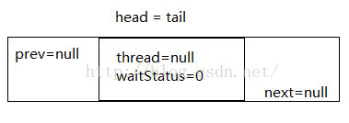
第二次循环：
现在判断尾部tail已经不是null了，那么就走第二个分支了。将尾部tail节点赋值给我们传递进来的节点Node的前驱节点，此时的结构如下：
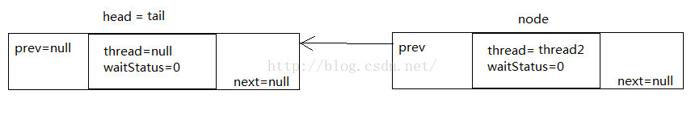
然后再通过CAS的操作，将我们传递进来的节点node设置成尾部tail节点，并且将我们的node节点赋值给原来的老的那个尾部节点的后继节点，此时的结构如下：
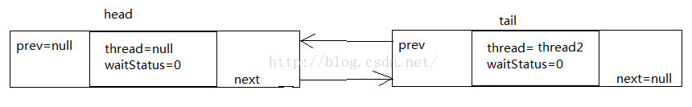
这个时候代码中使用了return关键字，也就是证明我们经过了2次循环跳出了这个自悬循环体系。

按照代码的执行流程，接下来将会调用acquireQueued方法，主要是判断当前节点的前驱节点是不是head节点，如果是的话，就再去尝试获取锁，如果不是，就挂起当前线程。这里可能有人疑问了，为什么判断当前节点的前驱节点是head节点的话就去尝试获取锁呢？因为我们知道head节点是一个假节点，如果当前的节点的前驱节点是头节点即是假节点的话，那么这个假节点的后继节点就有可能有获取锁的机会，所以我们需要去尝试。
现在我们看下acquireQueued方法内部，我们也可以清楚的看到，这个方法的内部也是一个自悬循环。：
[java] view plain copy
- final boolean acquireQueued(final Node node, int arg) {
- boolean failed = true;
- try {
- boolean interrupted = false;
- for (;;) {
- final Node p = node.predecessor();
- if (p == head && tryAcquire(arg)) {
- setHead(node);
- p.next = null; // help GC
- failed = false;
- return interrupted;
- }
- if (shouldParkAfterFailedAcquire(p, node) &&
- parkAndCheckInterrupt())
- interrupted = true;
- }
- } finally {
- if (failed)
- cancelAcquire(node);
- }
- }
第一次循环：获取我们传入node的前驱节点，判断是否是head节点，现在我们的状态是：
很明显满足当前node节点的前驱节点是head节点，那么现在我们就要去调用tryAcquire方法，也就是NonfairSync类的tryAcquire方法，而这个方法又调用了ReentrantLock.Sync.nonfairTryAcquire方法。
很明显此时thread2获取锁是失败的，直接返回false。按照调用流程，现在进入了当前节点的前驱节点的shouldParkAfterFailedAcquire方法，检查当前节点的前驱节点的waitstatus。shouldParkAfterFailedAcquire方法内部如下：
[java] view plain copy
- final boolean acquireQueued(final Node node, int arg) {
- boolean failed = true;
- try {
- boolean interrupted = false;
- for (;;) {
- final Node p = node.predecessor();
- if (p == head && tryAcquire(arg)) {
- setHead(node);
- p.next = null; // help GC
- failed = false;
- return interrupted;
- }
- if (shouldParkAfterFailedAcquire(p, node) &&
- parkAndCheckInterrupt())
- interrupted = true;
- }
- } finally {
- if (failed)
- cancelAcquire(node);
- }
- }
1. 如果前驱节点的waitStatus为-1，也就是SIGNAL，就返回true。
2. 如果当前节点的前驱节点的waitstatus大于0，也就是说被CANCEL掉了，这个时候我们会除掉这个节点。
3. 如果都不是以上的情况，就通过CAS操作将这个前驱节点设置成SIGHNAL。
很明显，我们在这里的情况是第3种情况，并且这个方法运行后返回false。
此时的结构如下，主要是head节点的waitStatus由0变成了-1。
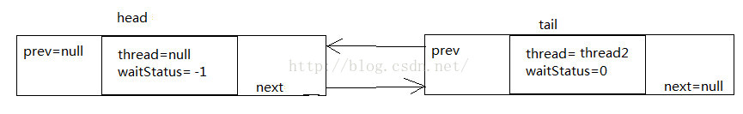
第二次循环：获取我们传入node的前驱节点，判断是否是head节点，现在我们的状态是：
很明显满足当前node节点的前驱节点是head节点，那么现在我们就要去调用tryAcquire方法，也就是NonfairSync类的tryAcquire方法，而这个方法又调用了ReentrantLock.Sync.nonfairTryAcquire方法。
很明显此时thread2获取锁是失败的，直接返回false。按照调用流程，现在进入了当前节点的前驱节点的shouldParkAfterFailedAcquire方法，检查当前节点的前驱节点的waitstatus。此时waitstatus为-1，这个方法返回true。shouldParkAfterFailedAcquire返回true后，就会调用parkAndCheckInterrupt方法，直接将当前线程thread2中断。
仔细看这个方法acquireQueued方法，是无限循环，感觉如果p == head && tryAcquire(arg)条件不满足循环将永远无法结束，在这里，当然不会出现死循环。因为parkAndCheckInterrupt会把当前线程挂起，从而阻塞住线程的调用栈。分析到这里，我们的thread2线程已经被中断了，这个线程不会再继续执行下去了。
(3). 假设现在我们的thread1还没有释放锁，而现在又来了一个线程thread3。
thread3首先调用lock方法获取锁，首先去抢占锁，因为我们知道thread1还没有释放锁，这个时候thread3肯定抢占失败，于是又调用了acquire方法，接着又失败。接着会去调用addWaiter方法，将当前线程thread3封装成node加入到线程阻塞队列的尾部。现在的结构如下：
addWaiter如下：
[java] view plain copy
- private Node addWaiter(Node mode) {
- Node node = new Node(Thread.currentThread(), mode);
- // Try the fast path of enq; backup to full enq on failure
- Node pred = tail;
- if (pred != null) {
- node.prev = pred;
- if (compareAndSetTail(pred, node)) {
- pred.next = node;
- return node;
- }
- }
- enq(node);
- return node;
- }
第一步：将当前将要去获取锁的线程也就是thread3和独占模式封装为一个node对象。并且我们也知道在当前的执行环境下，线程阻塞队列不是空的，因为thread2获取了锁，thread2已经加入了队列。很明显，这个时候队列的尾部tail节点也不是null，那么将直接进入到if分支。将尾部tail节点赋值给我们传入的node节点的前驱节点。如下：
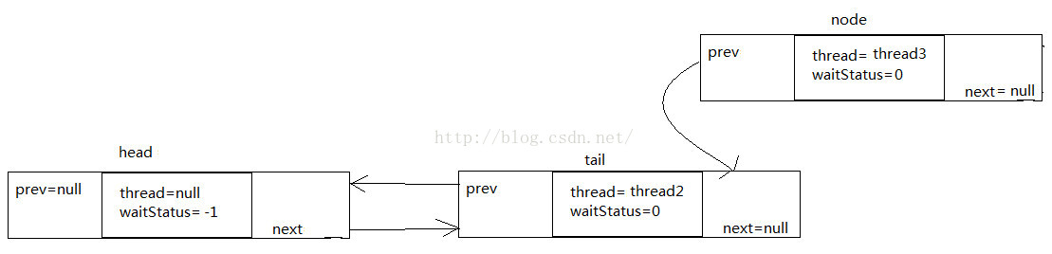
第二步：通过CAS将我们传递进来的node节点设置成tail节点，并且将新tail节点设置成老tail节点的后继节点。
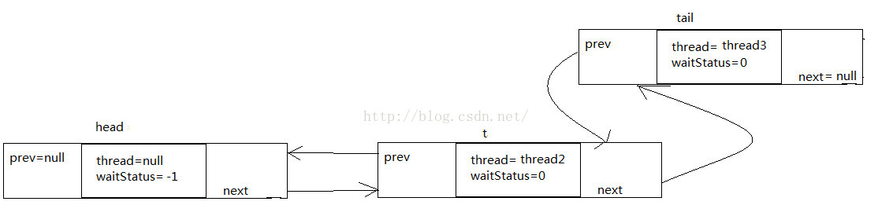
到此，addWaiter方法执行完毕，接着执行acquireQueued方法。这是一个自循环方法。
[java] view plain copy
- final boolean acquireQueued(final Node node, int arg) {
- boolean failed = true;
- try {
- boolean interrupted = false;
- for (;;) {
- final Node p = node.predecessor();
- if (p == head && tryAcquire(arg)) {
- setHead(node);
- p.next = null; // help GC
- failed = false;
- return interrupted;
- }
- if (shouldParkAfterFailedAcquire(p, node) &&
- parkAndCheckInterrupt())
- interrupted = true;
- }
- } finally {
- if (failed)
- cancelAcquire(node);
- }
- }
第一次循环：获取我们传入node的前驱节点，判断是否是head节点，现在我们的状态是：
我们传入node的前驱节点不是head节点，那么直接走第二个if分支，调用shouldParkAfterFailedAcquire方法。
1. 如果前驱节点的waitStatus为-1，也就是SIGNAL，就返回true。
2. 如果当前节点的前驱节点的waitstatus大于0，也就是说被CANCEL掉了，这个时候我们会除掉这个节点。
3. 如果都不是以上的情况，就通过CAS操作将这个前驱节点设置成SIGHNAL。
很明显，我们在这里的情况是第3种情况，并且这个方法运行后返回false。
此时的结构如下，主要是t节点的waitStatus由0变成了-1。
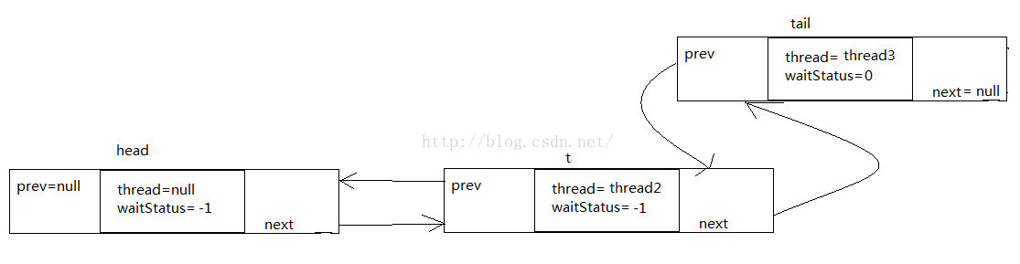
第二次循环：获取我们传入node的前驱节点，判断是否是head节点，现在我们的状态是：
很明显我们传入node的前驱节点不是head节点，那么直接进入shouldParkAfterFailedAcquire方法。
1. 如果前驱节点的waitStatus为-1，也就是SIGNAL，就返回true。
2. 如果当前节点的前驱节点的waitstatus大于0，也就是说被CANCEL掉了，这个时候我们会除掉这个节点。
3. 如果都不是以上的情况，就通过CAS操作将这个前驱节点设置成SIGHNAL。
很明显，我们在这里的情况是第1种情况，并且这个方法运行后返回true。
然后就会调用parkAndCheckInterrupt方法，直接将当前线程thread3中断。现在thread2和thread3都已经被中断了。

五、释放锁的过程
现在thread1要开始释放锁了。调用unlock方法，unlock方法又调用了内部的release方法:
[java] view plain copy
- public final boolean release(int arg) {
- if (tryRelease(arg)) {
- Node h = head;
- if (h != null && h.waitStatus != 0)
- unparkSuccessor(h);
- return true;
- }
- return false;
- }
获取当前AQS的state，并减去1，判断当前线程是否等于AQS的exclusiveOwnerThread，如果不是，就抛异常，这就保证了加锁和释放锁必须是同一个线程。如果(state-1)的结果不为0，说明锁被重入了，需要多次unlock。如果(state-1)等于0，我们就将AQS的ExclusiveOwnerThread设置为null。如果上述操作成功了，也就是tryRelase方法返回了true，那么就会判断当前队列中的head节点，当前结构如下：
如果head节点不为null，并且head节点的waitStatus不为0, 我们就调用unparkSuccessor方法去唤醒head节点的后继节点。
[java] view plain copy
- private void unparkSuccessor(Node node) {
- /*
- * If status is negative (i.e., possibly needing signal) try
- * to clear in anticipation of signalling. It is OK if this
- * fails or if status is changed by waiting thread.
- */
- int ws = node.waitStatus;
- if (ws < 0)
- compareAndSetWaitStatus(node, ws, 0);

- /*
- * Thread to unpark is held in successor, which is normally
- * just the next node. But if cancelled or apparently null,
- * traverse backwards from tail to find the actual
- * non-cancelled successor.
- */
- Node s = node.next;
- if (s == null || s.waitStatus > 0) {
- s = null;
- for (Node t = tail; t != null && t != node; t = t.prev)
- if (t.waitStatus <= 0)
- s = t;
- }
- if (s != null)
- LockSupport.unpark(s.thread);
- }
第一步：获取head节点的waitStatus，如果小于0，就通过CAS操作将head节点的waitStatus修改为0，现在是：
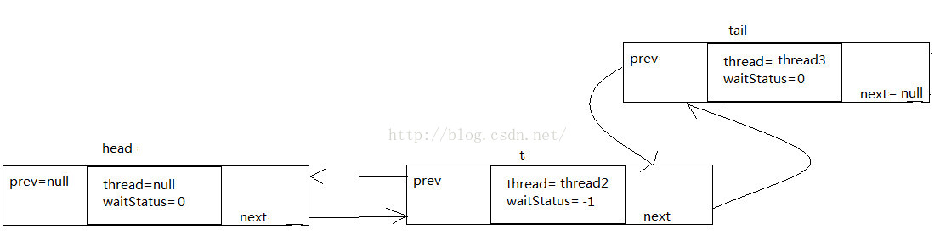
第二步：寻找head节点的下一个节点，如果这个节点的waitStatus小于0，就唤醒这个节点，否则遍历下去，找到第一个waitStatus<=0的节点，并唤醒。现在thread2线程被唤醒了，我们知道刚才thread2在acquireQueued被中断，现在继续执行，又进入了for循环，当前节点的前驱节点是head并且调用tryAquire方法获得锁并且成功。那么设置当前Node为head节点，将里面的thead和prev设置为null。
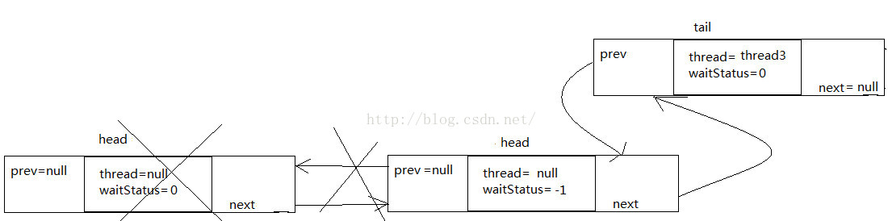
调用完毕后，acquireQueued返回false。并且现在thread2自由了。到此，已经全部分析完毕。

